**České svátky a tradice**

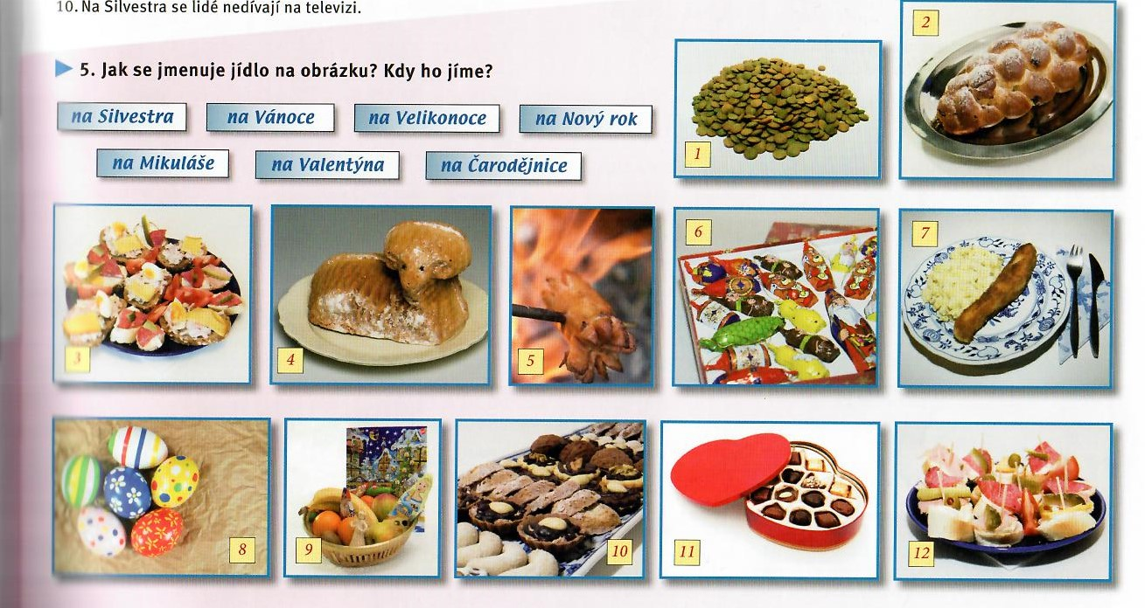

*Put the word in brackets in the right form:*

1. (čočka - *adj.*) ___________ polévka
2. vánočka (*with* *butter*) ________________
3. (obložit - *adj.*) ____________ chlebíčky
4. (Velikonoce - *adj.*) ____________ beránek
5. (my - opékat) _____________ špekáčky
6. (čokoláda - *adj.*) _____________ figurky na stromeček
7. (brambora - *adj.*) __________ salát a (smažit - adj.) ____________ kapr
8. (barva - *adj.*) ____________ vajíčka
9. ovoce, ořechy a adventní kalendář (*from* Mikuláš) _______________
10. (Vánoce - *adj.*) ________________ cukroví
11. (Valentýn - adj.) ________________ bonboniéra
12. jednohubky (*with cheese and salami*) __________________

*Vocabulary*

čočka, *f.* - lentil

vánočka, *f.* - Christmas cake

čarodějnice, *f*. - witch

Pálení čarodějnic, *n*. - burning witches

obložit, *pf.* - to panel

opékat, *imp*. - to broil/grill

špekáček, *m.* - sausage

cukroví, *n.* - sweets

bonboniéra, *f.* - box of chocolates

jednohubky, *f.* - savouries